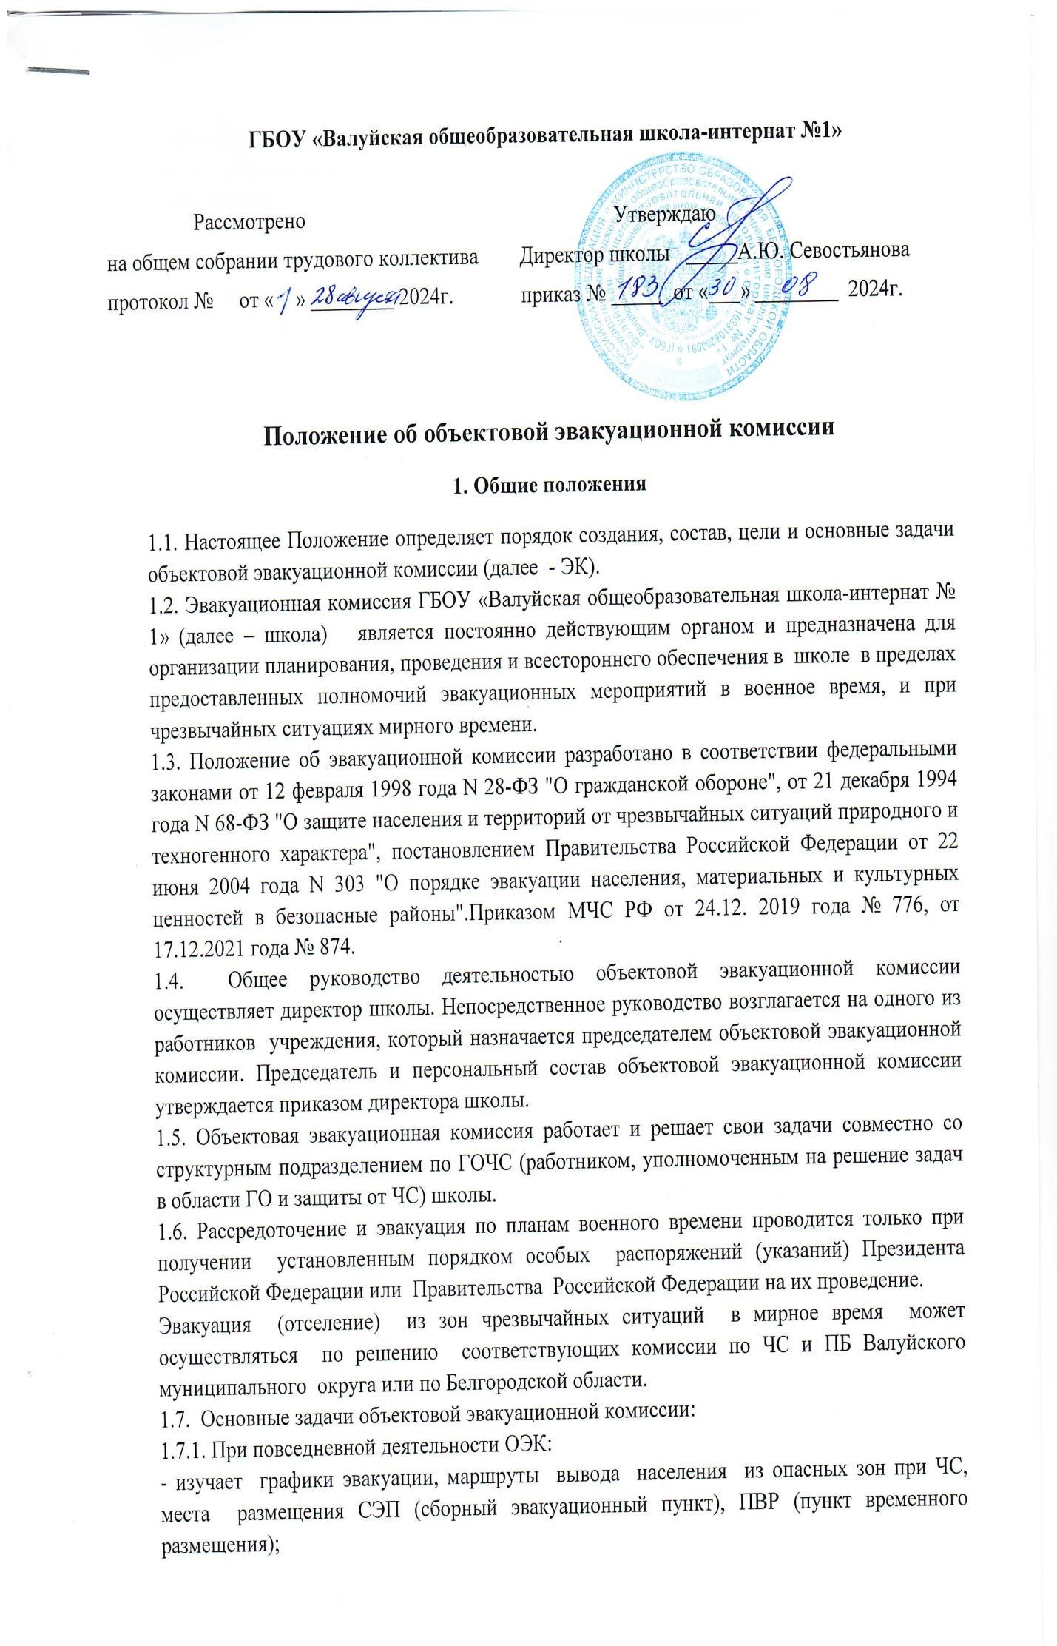

-организует подготовку ОЭК;

- определяет места временного отселения , исходя из обстановки при возникновении ЧС в мирное время;

-участвует в проводимых тренировках и проверках состояния ГО и объектового звена РСЧС;

-проводит заседания с заслушиванием сил ГО о проделанной работе и готовности к проведению эвакомероприятий, их материальном обеспечении, разработке соответствующих документов, принимает по этим вопросам решения;

- организует своевременное оповещение и сбор членов ОЭК и сотрудников для явки на СЭП;

-изучает и осваивает маршруты эвакуации, определяет возможности медицинского, материального и другого обеспечения.

1.8. При угрозе возникновения ЧС ( в мирное время) ОЭК:

-оценивает обстановку;

-уточняет состав и состояние сил и средств, привлекаемых для этих целей, и приводит их в необходимую степень готовности;

-определяет порядок, маршруты вывода сотрудников из опасных зон на ПВР.

1.9. С введением первоочередных мероприятий гражданской обороны 2-й группы ОЭК:

-объявляет сбор всего состава ОЭК, старших команд, проверяет их готовность к выполнению функциональных обязанностей;

-уточняет расчеты на частичную эвакуации..

1.10. С введением общей готовности гражданской обороны ОЭК:

- приводит в готовность, переводится на круглосуточный режим работы;

Закрепленных за объектом СЭП;

-корректирует план рассредоточения и эвакуации;

-уточняет расчеты по вывозу документов и материальных ценностей;

-проверяет места размещения СЭП, через которые объект проводит эвакомероприятия, пунктов посадки, подходов к ним;

-представляет эвакуационные списки к «Ч» + 2 часа на СЭП, через которые проводится вывоз (вывод);

-отправляет начальников эваколонн на СЭП;

-проводит разъяснительную работу среди сотрудников и членов их семей в соответствии с планом и на случай ускоренной эвакуации;

1.11. С получением распоряжения на проведение эвакомероприятий ОЭК:

-доводит до сотрудников распоряжения на проведение эвакомероприятий;

- высылает своих представителей на СЭП;

-проверяет (силами старших команд) по спискам прибывшее на СЭП население, учитывает не прибывших и выявляет причины;

- контролирует ход вывода формирований сил ГО и учреждений, убывающих с мест размещения в ЗС;

-организует защиту эваконаселения в случае нападения противника;

-поддерживает непрерывную связь с городской эвакуационной комиссией и своевременно докладывает о ходе проведения эвакомемеприятий.

1.12. Объектовая эвакуационная комиссия имеет право:

- в пределах своей компетенции принимать решения по вопросам эвакуации сотрудников и обучающихся и их первоочередного жизнеобеспечения;

-осуществлять контроль за выполнением спланированных эвакуационных мероприятий;

- со соглашению с директором школы проводить заслушивание соответствующих должностных лиц по вопросам обеспечения проведения эвакуационных мероприятий.